Aantekeningen Sociale en cross culturele psychologie

Algemene mededelingen;
- 27 & 31 maart géén colleges
- Woon colleges bij i.v.m. tentamenstof die niet in het boek staat
- Kijk in het boek naar de Keyterms, deze moet je kennen en begrijpen
- Boek; Als er info over een persoon staat (school, jaartal) hoef je dit niet te onthouden
Leerdoelen:
Een samenvatting kunnen geven van de:
- Belangrijkste theorieën (boek; theorie boxen en bijbehorende figuren snappen en onthouden)
- Onderzoeksresultaten (begrijpen research close-up, en resultaten weten; op tt krijg je naam onderzoeker + onderwerp onderzoek dat hij deed)
- Wetenschappers in de soc & crosscult psy. (SCCP); (NIET; welke school enz)
Integratie en toepassen:
- Verbanden kunnen leggen tussen onderzoeksresultaten en concepten en theorieën in de SCCP
- Verbanden leggen tussen conceptern en theorieën in SCCP en concrete voorbeeld in de samenleving (zoals Trump)

Wat is sociale psychologie:
- Meerdere definities; komt neer op het volgende;
Sociale psychologie is een poging tot het begrijpen en verklaren van hoe gedachten, gevoelens en gedrag van individuen wordt beïnvloed door werkelijke, verbeelde of geïmpliceerde aanwezigheid van anderen. (Allport, 1954)
- Iedereen is een amateur sociaal psycholoog, want iedereen heeft interacties met mensen.
- Levert verklaringen;
  - Voorbeeld
    - de economische crisis, gebrek aan sociale psychologie in de vele modellen die werden gebruikt door economen.
Hoe en of iemand reageert hangt dus enorm af van hoe anderen reageren.
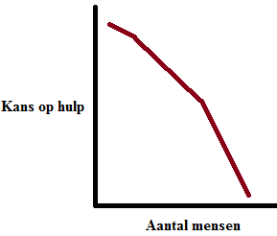
! Het bystander effect; Wanneer er meer mensen aanwezig zijn is de kans dat iemand hulp bied minder groot en deze verminderd hoe meer mensen er zijn. (plaatje is gewoon om een idee te geven)
Dit komt door:
- Verminderd verantwoordelijkheidsgevoel
- Schaamte / angst om af te gaan als je probeert te helpen
- Het idee dat het vast niet zo erg is; want niemand anders doet iets
Hoe te voorkomen:
- Iemand persoonlijk aanspreken; liefst met een kenmerk van die persoon bijv) jij met de rode jas, help me
- Duidelijk maken dat je echt hulp nodig hebt
Dit is sociale psychologie omdat het te maken heeft met het effect dat andere mensen hebben op het handelen van een individu. Filmpje; https://www.youtube.com/watch?v=JozmWS6xYEw
Onderliggend principe:
Psychologische processen zijn tot op een zekere hoogte functioneel; dat wil zeggen dat het voortkomt uit gedrag welke bevorderlijk was voor de overleving van mensen.
- Soms ligt de focus op de gekke of onverwachte effecten (zoals in de media)
- Over het algemeen zijn deze processen door miljoenen jaren van evolutie best efficiënt en functioneel
- Mensen zijn zich hier niet van bewust

Wat doen sociaal psychologen:
- Empirisch onderzoek (vooral experimenten; kom ik later op terug)
- Veel effecten bestuderen en theorieën opstellen
- Samenhang en visie staan centraal
- De relatie van onderzoek op je eigen leven / de samenleving
Bijvoobeeld:
Mensen die lager opgeleid zijn worden vaak openlijk gediscrimineerd, mensen denken dat het hun eigen schuld is, ze hadden harder moeten studeren en beter hun best moeten doen om een hogere opleiding te kunnen doen. Ze worden geminacht.
Daartegenover hebben mensen vaak medelijden met armen. Ze stellen dat het niet hun fout is dat zij arm zijn en reageren daarom anders.

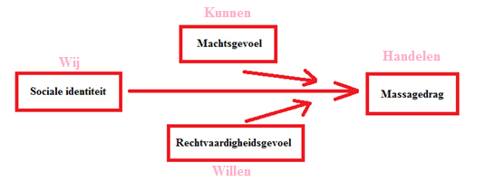
Massagedrag:

Dit hangt af van:
Machtsgevoel; kunnen. Ze voelen alsof hun actie werkelijk een verschil zal maken.
En rechtvaardigheidsgevoel; willen. Ze voelen zich aangetast in hun normen en waarden en willen dat het anders wordt.
Deze factoren zorgen in combinatie met de sociale identiteit; wij, massagedrag op. Dit gedrag heeft als doel om iets te veranderen door in een grote groep samen te komen en actie te ondernemen. Wij kunnen en willen handelen! Bijv.) de demonstaties tegen Donald Trump.

Wat is cross-culturele psychologie:
Sociale psychologie ging over het gedrag van de mens; wat hebben Japan en Europa gemeen.
Cross-culturele psychologie gaat over de verschillen tussen de culturen; wat doet Japan anders dan Europa.
Culturele psychologie gaat over de invloed die cultuur heeft op psychologische processen; hoe beïnvloed de Japanse cultuur het zelfbeeld van haar inwoners.

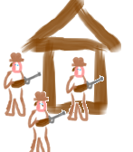
Wat is cultuur
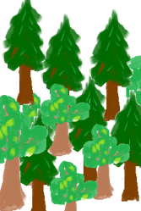
Cultuur verwijst naar verschillende aspecten van onze leefomgeving en ons gedrag;
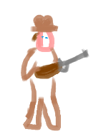
- Patronen in ons sociale gedrag;
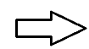
- Onze gebruiken en tradities
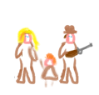
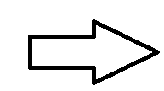
- Sociale normen en regels
- De organisatie van onze samenleving
Waar komt cultuur uit voort
Ecologische eigenschappen; Bijvoorbeeld een bos
Instituties Het bos leidt tot de jacht
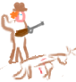
Sociale gebruiken Die gaat bij een gilde en de gilden werken ook weer samen
Socialisatie processen Opvoeding van de jagerskinderen
Psychologische uitkomsten Waarden, overtuigingen, gedrag

Veel aspecten van cultuur komen voort uit een aanpassing aan de omgeving en leefomstandigheden. Zo kan het zijn dat het niet eten van varkensvlees voort komt uit het feit dat er vroeger een ziekte onder varkens heerste waardoor mensen konden overlijden aan het eten van dit soort vlees. Verder kan het zo zijn dat katten hier niet om te eten zijn omdat zij de huizen vrij van muizen moesten houden.
Dit proces gaat ontzettend langzaam en is niet rationeel of instrumenteel. Mensen vinden hun cultuur echt belangrijk.
Mensen in een cultuur kunnen dit niet goed beschrijven, een cultuur is namelijk als vanzelfsprekend. Een leuke vergelijking uit het college: Alsof je een goudvis vraagt hoe het water voelt; dat kan deze niet beschrijven omdat hij altijd alleen maar in het water leeft.
Als een persoon dan verhuisd krijgt hij ook vaak een cultuurshock, want een heel aantal waarden die hij als normaal beschouwde zijn in de andere cultuur soms ineens abnormaal.
Ecologische context;
- Afwijkingen van de ideale temperatuur (22 graden) zijn bedreigend voor de mens
- Als je meer geld hebt kun je beter met dreigingen omgaan.

Dus zo kom je uit op de factoren: Klimaat hard/ mild en rijk/ arm
Zo kom je uit op drie verschillende typen culturen:
- Survival culturen; hard klimaat / arm Bijv) Roemenië

- Ongelukkig, fusieke en economische zekerheid, extrinsieke werk motivatie, discriminatie en wantrouwen
- Zelf-expressie culturen; hard klimaat / rijk Bijv) Canada
- Gelukkig, zelf actualisatie, kwaliteit van leven, intrinsieke werk motivatie, tolerantie, vertrouwen

- Easygoing culturen; mild klimaat/ arm of rijk Bijv) Griekenland
- Gemiddeld, traditioneel, religieus
Hoe meet je cultuur
- Machtsafstanden: Mogen er machtsverschillen zijn?
- Individualisme – collectivisme: Gaat het om het individu of om de groep?
- Masculiniteit – femininiteit: Gaat het om prestaties of harmonie?
- Onzekerheidsvermijding: Is onzekerheid bedreigend?
- Lange vs. Korte termijn oriëntatie: Verwezenlijking doelen op korte termijn of uitgestelde “bevrediging”?
Nederland scoort in vergelijking met het wereldgemiddelde hoog op individualisme en laag op masculiniteit.
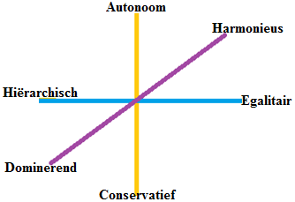
Cultuur kun je dus meten op 3 dimensies:

Y: Relatie individu – groep
X: Verantwoordelijkheid voor sociale coördinatie
Z: Relatie individu – omgeving

Hierop staan de 7 visuele waarden (Schwartz)
Conservatisme; het behouden van de bestaande orde
Intellectuele autonomie; in hoeverre je je eigen richting kunt kiezen
Affectieve autonomie; in hoeverre je je eigen geluk nastreeft
Hiërarchie; de macht en de autoriteit binnen de samenleving
Egalitarisme; belang van het welzijn van ouderen (Obamacare)
Mastery; Dominerend: vooruitgang door jezelf
Harmonie; de eenheid met de natuur en omgeving

Waarom is cultuur belangrijk
Je wilt je graag ‘normaal’ voelen en vergelijken met anderen. Iedere cultuur vind zichzelf normaal en dingen die niet overeenstemmen worden maar raar genoemd.
WEIRD: White Educated people, living in countries that are Industrialized, Rich and Democratic.
Er wordt vaak uitgegaan van de Westerse mens, maar hier moet je mee oppassen want in sommige opzichten zijn wij de uitzondering.

Onderzoeksmethoden:
Je begint natuurlijk met een theorie: een hulpmiddel dat je gebruikt bij het doen van onderzoek en wat bestaat uit: Concepten (constructen) en Aannamen over relaties tussen deze concepten. Aan de hand van een theorie ga je een hypothese opstellen.
Verschillende methoden:
- Survey; je meet de variabelen X, O, enz en kijkt of er een correlatie is tussen X en O
- Experiment; je manipuleert de onafhankelijke variabele Y en meet de afhankelijke variabele X
Heeft X effect op Y
  - Gerandomiseerd; random toekenning van de proefpersonen aan de condities. Je hebt als onderzoeker de volledige controle over de ‘stimulus’
  - Quasi; Natuurlijke toekenning van de proefpersonen aan de condities. Meestal in een natuurlijke setting
  - Veld: Random toekenning aan de condities en in een natuurlijke omgevig
- Kwalitatief onderzoek; je bestudeert teksten en archieven en vermijd sterke aannamen over theorie.
Validiteit
- Interne validiteit; leid X Y of zijn er meerdere verklaringen?
- Construct validiteit;
  - Sociale wenselijkheid: de proefpersoon antwoord niet waarheidsgetrouw.
  - Demand characteristics; de proefpersoon raad de hypothese en neemt dit mee in het doen van het experiment (dan is het experiment niet zo heel goed)
  - Experimenter expectancy; proefleider beïnvloed de respons van de proefpersoon omdat hij een bepaald antwoord/ een bepaalde gedraging verwacht
- Externe validiteit; Kun je de steekproef generaliseren? Vaak worden studenten gebruikt, maar zijn zij representatief? Setting; valt dit te generaliseren naar het echte leven?

Kritiek op experimenten in de SP:
- Iedere sociale gebeurtenis is ‘cultureel ingebed’
- Sociaal gedrag van de proefpersonen is gebaseerd op hun eigen psychologische inzichten. De wetten en principes van de sociale psychologie kunnen veranderen over tijd!
- Waarden, motieven en gedrag van de onderzoeker beïnvloeden het onderzoeksproces
- Sommige resultaten zijn niet repliceerbaar
Meta- analyse voegen de resultaten van veel onderzoeken samen; zo krijg je een beter beeld en kun je duidelijk een kennistoename zien op het gebied van SP.

Ook in het boek is een deel van de resultaten al niet meer betrouwbaar, omdat veel experimenten waarop we hebben verder gebouwd niet langer herhaalbaar blijken en dus achterhaald zijn. Het veld blijft constant in beweging, maar we moeten het maar wel leren want voor nu is het gewoon tentamenstof.

SUCCES!

